Câu đối tết: Thú chơi tao nhã ngày xuân
Không biết từ bao giờ, thú chơi câu đối Tết có ở Việt Nam đã có, chỉ biết rằng từ rất lâu rồi, chơi câu đối Tết đã được xem như một thú chơi tao nhã dành cho mọi người, mọi nhà, một phong tục tập quán đẹp, một nghi lễ có tính chất văn chương độc đáo và không thể thiếu trong ngày Tết cổ truyền của dân tộc.
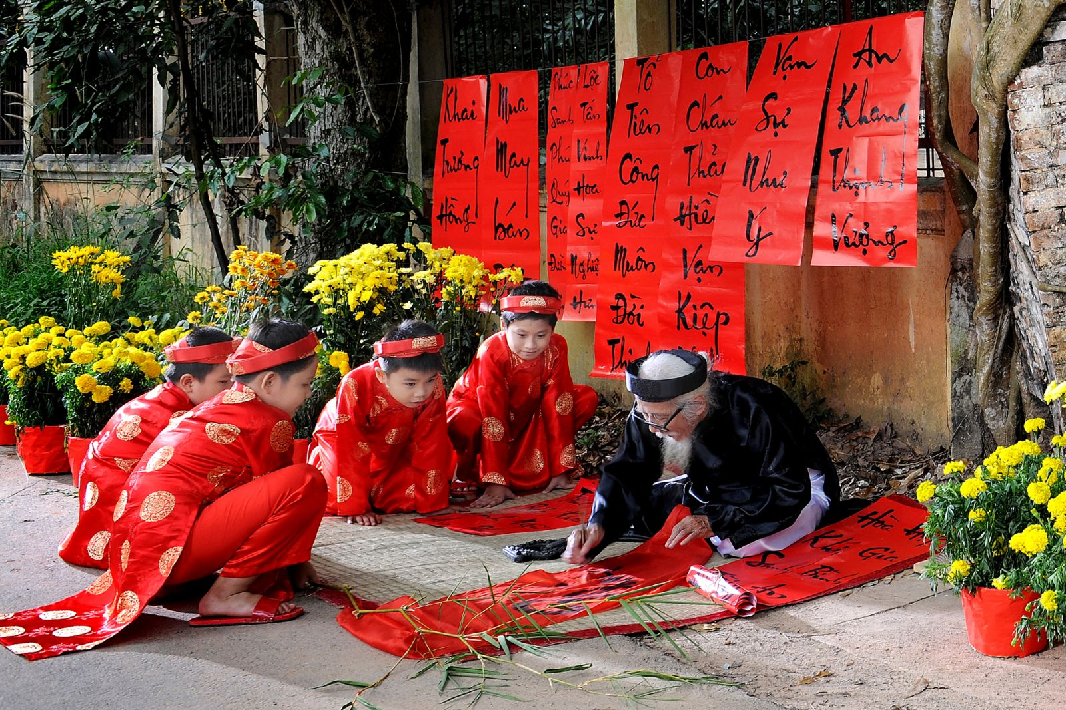
Dù đã mai một nhiều nhưng xin chữ vẫn là phong tục đẹp ngày Tết
Theo sử sách ghi lại, vào thời Lê, thú chơi câu đối được đặc biệt ưa chuộng. Câu đối không chỉ được dùng phổ biến vào mỗi dịp Tết đến xuân về mà còn trong cả các dịp trọng đại khác như cưới hỏi, ma chay, về nhà mới, sinh con trai, thi đỗ, được thăng chức,… Vua Lê Thánh Tông ngày Tết còn lệnh cho tất cả mọi nhà đều phải dán câu đối đỏ, bất kể đó là ai.
Chơi câu đối Tết không tốn kém, cũng chẳng cần cầu kỳ sơn son thếp vàng, chạm tổ, khắc gỗ như câu đối thờ hay câu đối mừng,… Chỉ cần cái bút lông, tờ giấy đỏ, ít mực Tàu là có ngay đôi câu đối. Người biết chữ ít làm câu đối dở. Người biết chữ nhiều làm câu đối hay. Người không biết chữ thì đi mua câu đối, từng có những chợ chuyên bán câu đối Tết và những ông đồ chuyên đi viết câu đối Tết thuê.
Câu đối Tết thường được viết vào giấy đó vì màu đỏ tượng trưng cho sự đầm ấm, phù hợp với không khí thiêng liêng của ngày Tết cổ truyền. Màu đỏ còn chống được hơi sương, cái khí âm của ngày đông tháng giá. Giấy đỏ có hai loại: Hồng điều thì nồng ấm, biểu trưng cho sự nhiệt thành; cánh sen là đỏ mà như tím biếc pha chút tươi mơ, gợi ra những ước vọng.
Chữ viết trên câu đối có thể là chữ Hán hay chữ Nôm; hoặc chân phương hay bay bổng; hoặc triện hay lệ, đậm hay nhạt,… tùy vào sở thích và ý tứ của người chơi. Sự mộc mạc, đơn giản nhưng không kém phần tài hoa, thâm thúy trong nghệ thuật đối chọi chữ và nghĩa của thú chơi cứ thế thấm sâu, thấm sâu dần vào tâm tư, tình cảm, nếp sống của người dân để trở thành một phong cách văn hóa, độc đáo cả về phương diện trí tuệ lẫn thẩm mỹ nghệ thuật.

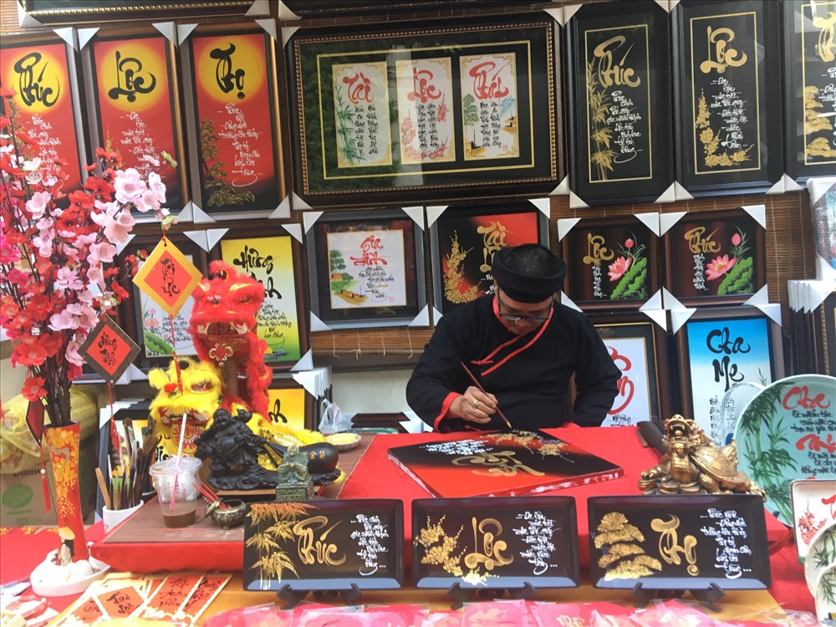

Vào mỗi dịp xuân về, mỗi nhà treo một đôi câu đối đỏ trước bàn thờ tổ tiên, hay nơi cột nhà, cổng ngõ, ngoài chức năng trang trí còn mang lại hương vị Tết, không khí Tết đậm đà bản sắc, làm phong phú thêm cái Tết vốn đã vô cùng phong phú của dân tộc.
Hiện nay, cùng với nhịp sống mới, cùng với sự tàn lụi của "cái học nhà Nho", nhiều phong tục cũ đã mai một, thú chơi câu đối Tết giờ không còn được ưa chuộng như trước nữa. Nhưng đâu đó trong lớp người già cả, câu đối vẫn được sáng tác và lưu truyền. Trên những trang báo Xuân, báo Tết, người ta vẫn bắt gặp những câu đối được đăng trang trọng với nội dung hiện đại ca ngợi sự đổi thay và phát triển của đất nước…
Nhưng cũng không quá khó khăn lắm nếu muốn có một đôi câu đối để treo trong nhà dịp Tết, Bởi trong một góc nhỏ quanh khu Văn Miếu vào những ngày áp Tết, sẽ bắt gặp hình ảnh quen thuộc của những "ông đồ" già có, trẻ có vẫn kiên trì, gò lưng viết chữ để giữ lại một chút cái phong vị Tết cổ truyền, đó cũng là cách góp phần gìn giữ nét riêng của văn hóa Việt, gìn giữ những tinh túy từ ngàn xưa ông cha ta để lại.

